МУНИЦИПАЛЬНОЕ АВТОНОМНОЕ ДОШКОЛЬНОЕ ОБРАЗОВАТЕЛЬНОЕ УЧРЕЖДЕНИЕ ДЕТСКИЙ САД № 9
__________________________________________________________
352922 г. Армавир, ул. Туапсинская 66, тел.: 5-61-54

Методическая разработка
«Родительский клуб «Папы разные нужны, папы разные важны»,
как эффективная форма взаимодействия педагогов и родителей».
(из опыта работы)

Составили:
Кузьмено И.А., учитель-логопед
Орлова И.В., педагог-психолог

Не думайте, что вы воспитываете ребёнка только тогда,
когда вы с ним разговариваете,
или поучаете его, или приказываете ему.
Вы воспитываете его в каждый момент вашей жизни,
даже тогда, когда вас нет дома.
А.С.Макаренко
Пояснительная записка
Современная система дошкольного образования развивается и совершенствуется с каждым годом. Согласно Федеральному Закону от 29.12.2013г. № 273-ФЗ «Об образовании в Российской Федерации» участниками образовательных отношений являются «…обучающиеся, родители (законные представители) несовершеннолетних обучающихся, педагогические работники и их представители, организации, осуществляющие педагогическую деятельность», поэтому в современных условиях актуальна проблема вовлечения участников образовательных отношений в единое пространство детского развития, где поставленные образовательные задачи решаются с помощью «…обеспечения психолого-педагогической поддержки семьи повышения компетентности родителей (законных представителей) в вопросах развития и образования, охраны и укрепления здоровья детей».
В настоящее время все больше растёт понимание семьи как определяющей не только развитие ребёнка, но и в конечном итоге развитие всего общества.
Взаимодействие ребёнка с родителями является первым опытом взаимодействия с окружающим миром. Этот опыт закрепляется, на его основе формируются определённые модели поведения с другими людьми, которые передаются из поколения в поколение. Однако, по всеобщему признанию учёных-исследователей, социальный институт семьи переживает сегодня состояние кризиса. Условия нестабильности общества и социальная напряжённость отрицательно влияют на воспитательные функции семьи, они отодвигаются на вторые и третьи места, в то время как у детского сада они всегда на первом месте. Только в детстве закладывается основа личности человека.
Сложности родителей в воспитании детей дошкольного возраста во многом связаны с их недостаточной психолого-педагогической компетентностью. Несмотря на большое количество существующих на сегодняшний день педагогических пособий, они не могут решить проблемы каждой конкретной семьи. Многие родители в сегодняшней ситуации обескуражены поведением своих малышей, так как, по мнению учёных, в настоящее время все чаще встречаются эмоционально-неустойчивые дети, у которых нередко наблюдаются самые разнообразные элементы личностной акцентуации (агрессивность, лживость, импульсивность и т. д.). Становятся актуальными многие проблемы: чему нужно научить ребёнка, как с ним играть, как справляться с его капризами и непослушанием? Перейти к новым формам отношений родителей и педагогов невозможно в рамках закрытого детского сада: он должен стать открытой системой.
Родителям необходима консультативная помощь специалистов в рамках консультационного центра для родителей (законных представителей).
Поэтому в настоящее время активно развиваются новые формы дошкольного образования. Одной из таких форм является родительский Клуб, как наиболее эффективный способ вовлечения семьи в жизнь детского сада.
Актуальность работы Клуба состоит в том, что её содержание отвечает требованиям обновления дошкольной образовательной стратегии, в рамках которой, специалисты детского сада создают оптимальные условия для повышения культуры психолого-педагогических знаний родителей, тем самым ориентируя их на повышение активности и участия в воспитательно -образовательном процессе с целью развития личности ребёнка.
В работе клуба принимают участие различные специалисты ДОУ (учитель-логопед, педагог-психолог, воспитатели, медицинские работники), а также родители воспитанников, дети. Такие широкие социальные контакты обогащают всех участников, создают положительную эмоциональную атмосферу, как для детей, так и для взрослых.
Такая форма работы как нельзя лучше соответствует основным задачам, выдвигаемым ФГОС ДО: индивидуализация, социализация, поддержка инициативы и детского творчества.
Данная форма работы позволяет реализовать требования образовательного стандарта сделать родителей участниками образовательного процесса в дошкольном учреждении. Организовать совместную партнерскую, в том числе и игровую, форму деятельности взрослых с детьми и реализовать «культурные практики» ребёнка.
Цель родительского клуба – повышение педагогической компетентности родителей в вопросах воспитания и развития, сохранения и укрепления здоровья дошкольников. Привлечение их к сотрудничеству с коллективом нашего учреждения в плане единых подходов воспитания ребёнка.
Задачи:
- оказывать квалифицированную консультативную и практическую помощь родителям по проблемам воспитания и развития ребёнка;
- активизировать и обогатить воспитательные умения родителей, поддерживать их уверенность в собственных педагогических возможностях;
- выявлять и транслировать положительный семейный опыт по воспитанию и развитию детей дошкольного возраста;
- способствовать установлению доверительных отношений между родителями и коллективом детского сада.
Данная методическая разработка может использоваться педагогами дошкольного образования, учреждений общей направленности и специализированных, коррекционных учреждений. Педагоги дополнительного образования так же могут применять данную разработку или отдельные её составляющие в своей работе.

ОРГАНИЗАЦИОННО-МЕТОДИЧЕСКОЕ ОБЕСПЕЧЕНИЕ
КЛУБА «СОЛНЫШКО»

В рамках консультационного центра ДОУ функционирует Клуб «Солнышко» как одна из форм психолого-педагогической и методической помощи просвещения родителей (законных представителей).
Работа Клуба - это не просто форма связи семьи и дошкольного учреждения, это университет педагогической информации.
Сотрудничество с семьёй является одним из важнейших условий организации эффективного воспитательного процесса в ДОУ. Для того чтобы родители стали активными помощниками педагогов, необходимо вовлечь их в жизнь детского сада. Клуб – наиболее подходящая для этого форма работы, позволяющая установить эффективное и целенаправленное взаимодействие детского сада и родителей.
Клуб можно рассматривать не только как модель групповой консультативной работы с родителями, часто более эффективной, чем индивидуальное консультирование, но и как психолого-педагогический тренинг. Многие родители достаточно хорошо осознают недостатки своего воспитания, но очень часто им не хватает элементарной психологической и педагогической грамотности, чтобы решить свои проблемы.
Педагогический коллектив нашего детского сада к работе с семьёй отнёсся, как к стратегическому направлению деятельности. Став центром этого инновационного процесса, педагоги перестраивали свою работу в соответствии с потребностями и возможностями детей и родителей.
Работа над определением эффективной формы взаимодействия с родителями проходила в несколько этапов.
Первый этап - выявление социально-психолого-педагогических проблем в семьях.
Второй этап - определение наиболее эффективной формы сотрудничества с семьёй по выявленным вопросам.
Третий этап - реализация поставленных задач - создание семейного Клуба по выявленным проблемам.
Дети очень привязаны к родителям, поэтому поддержка, содействие, совместное творческое самовыражение создают благоприятную эмоциональную атмосферу. Работа семейного Клуба даёт возможность через культурные, семейные традиции заложить в маленьком человечке систему ценностей, которая будет служить точкой опоры во всей его дальнейшей жизни. Через использование разнообразных техник упражнений и методов, предусмотренных в работе клубов, родители приобретают новые знания и навыки, касающиеся детско-родительских отношений. На занятиях в клубе родители могут высказать свои переживания, опасения и получить консультации специалистов ДОУ.
Эффективность проведения семейного клуба заключается в том, что освоение педагогами и родителями новых моделей и форм взаимодействия способствует улучшению для ДОУ ситуации, когда отсутствует полноценное системное взаимодействие педагогов и родителей в процессе воспитания ребёнка, и открывает возможности развития взаимоотношений «ребёнок - родители – педагог».
В отличие от родительских собраний, в основе которых назидательно-поучительная форма общения, клуб строит отношения с семьёй на принципах добровольности, личной заинтересованности. В таком клубе родителей объединяет общая проблема и совместные поиски оптимальных форм помощи ребёнку. Тематика встреч формулируется и запрашивается родителями.
В организации работы родительских клубов мы используем разнообразные формы работы: беседа, консультация, видео-консультации, круглый стол, совместные занятия родителей и детей, обсуждение и распространение семейного опыта, семейная газета. Предварительно, на родительских собраниях мы информировали родителей о деятельности родительского клуба. В начале учебного года, по результатам опросов родителей были выбраны наиболее актуальные и волнующие вопросы встреч детско-родительского клуба и составлен план работы на год.
В содержание работы включены следующие эффективные методы:
- метод игрового моделирования родительского поведения. Он побуждает родителей к поиску более подходящего способа родительского поведения, упражняет в логичности и доказательности рассуждений, развивает чувство такта, способствует обогащению арсенала способов родительского поведения и взаимодействия с ребёнком;
- метод телесно-ориентированной терапии. Они способствуют осознанию телесной активности в процессе межличностного взаимодействия, установлению различных способов контакта;
- метод продуктивной деятельности (рисование, аппликация, лепка);
- методы игровой терапии (театрализованная деятельность, упражнения, игровые задания.

Новизной и отличительной особенностью семейного клуба, является «Папы разные нужны, папы разные важны» - вовлечение пап в образовательный процесс ДОУ как равных партнёров, предоставление возможности общаться друг с другом, создание условий для обмена опытом. Такие встречи проходят отдельными заседаниями два раза в год.
Интерактивной формой сотрудничества с семьями в нашем Клубе являются выпуски газеты «Солнечные лучики». Это и способ педагогического информирования, и форма взаимодействия педагогов с семьёй, и средство развития творческих способностей всех участников педагогического процесса.
Так же в нашем Клубе один раз в месяц проходят «Родительская неделя». В рамках этого ресурса родителям предлагаются содержательные видео-консультации по обсуждению различных вопросов воспитания и обучения детей разных возрастов. К каждой консультации предлагается аннотация. Вопрос можно задать по телефону или отправить на почту нашего консультационного центра. Все консультации проводятся бесплатно. Темы консультаций определяются в начале учебного года, после проведения анкетирования родителей и выявления их интересов по вопросам воспитания и обучения детей.
Работа Клуба строится на основе календарно-тематического планирования на учебный год, с учётом интересов родителей по результатам опросов на родительских собраниях (анкетирования).
Заседания Клуба проводятся 1 раз в месяц в вечернее время. Продолжительность заседания определяется тематикой встречи и не превышает 60 минут.
Группа формируется на свободной основе (по желанию родителей).
Избираемая для обсуждения на заседании клуба тема не бывает случайной, как правило, соответствует определенным критериям:
- темы занятия соответствует потребностям и интересам большинства родителей. Это в свою очередь требует большой гибкости при планировании.
- родители принимают участие в отборе и разработке тематики занятий.
- выбранная тема должна быть достаточно серьезной, чтобы гарантировать заинтересованность.
Наиболее важные темы те, которые облегчают понимание вопросов, представляющих интерес для всех.
Каждая встреча посвящена работе над определённой проблемой. Основная форма проведения встреч – практическая работа, во время которой отрабатываются конкретные навыки взаимодействия с детьми.

Принципы взаимодействия с родителями:
- целенаправленность - привлечение всех СОД к непосредственному и сознательному осуществлению целенаправленной деятельности по гармонизации детско-родительских отношений;
- плановость, системность - последовательное усложнение содержания, связь нового с уже усвоенным;
- дифференцированного подхода - взаимодействие с родителями с учётом многоаспектной специфики каждой семьи;
- индивидуального подхода - учёт возрастных и психологических особенностей детей при взаимодействии с родителями;
- сознательности, активности и дозированности – сознательное отношение родителей и детей к предлагаемым занятиям, получаемой информации;
- стимулирования внутренних ресурсов семьи – настрой семьи на самопомощь путём изменения образа жизни, перестройки отношений с детьми;
- доброжелательность, открытость и партнёрство - объединение усилий служб ДОУ и семьи для наиболее эффективного взаимодействия.

Ожидаемые результаты:
- повышение психолого-педагогической компетентности родителей в вопросах воспитания и развития детей;
- формирование социальных навыков по эффективному взаимодействию с ребёнком на разных этапах его развития;
- оптимизация детско-родительских отношений;
- сохранение семейных ценностей и традиций;
- возрастание интереса родителей к работе ДОУ, воспитанию детей, улучшению детско-родительских отношений;
- рост удовлетворённости родителей педагогами, специалистами и ДОУ в целом.

План работы детско-родительского клуба «Солнышко»

Сроки проведения | Тема | Ответственные
сентябрь | День вопросов и ответов (дистанционно по телефону) | Учитель-логопед  Педагог-психолог  Воспитатели  Ст. воспитатель
сентябрь | Анкетирование  «Мой ребёнок» | Учитель-логопед  Педагог-психолог  Воспитатели
сентябрь | Родительская неделя  видео-консультация  «В детский сад без слез» | Педагог-психолог  Воспитатели
октябрь | Игра-путешествие  «Лучший город на земле» | Педагог-психолог  Воспитатели  Ст. воспитатель
октябрь | Родительская неделя  видео-консультация  «Путешествие капельки. (Профилактика ОРВ и гриппа)» | Воспитатели  Мед. сестра
ноябрь | Выпуск газеты  «Семейные традиции» | Учитель-логопед  Педагог-психолог  Воспитатели
ноябрь | Родительская неделя  видео-консультация  «Особенности речевого развития детей дошкольного возраста» | Ст. воспитатель Учитель-логопед
декабрь | Круглый стол  «Страна Доброты» | Учитель-логопед  Воспитатели  Ст. воспитатель
декабрь | Родительская неделя  видео-консультация  «Роль родителей в развитии коммуникативной сферы ребёнка» | Учитель-логопед  Воспитатели  Ст. воспитатель
январь | Клуб «Папы разные нужны, папы разные важны»  Тема  «Путешествие в мир детства» | Учитель-логопед  Педагог-психолог  Воспитатели  Ст. воспитатель
январь | Родительская неделя  видео-консультация  «Особенности мышления, восприятия и внимания дошкольников» | Учитель-логопед  Педагог-психолог  Воспитатели  Ст. воспитатель
февраль | Выпуск газеты  «Если мамы дома нет» | Учитель-логопед  Педагог-психолог  Воспитатели
февраль | Родительская неделя  видео-консультация  «Кризис 7 лет» | Учитель-логопед  Педагог-психолог  Воспитатели  Ст. воспитатель
март | Акция «Сюрприз для мамы» | Учитель-логопед  Педагог-психолог  Воспитатели
март | Родительская неделя  видео-консультация  «Как знакомить детей с цифрами» | Педагог-психолог  Воспитатели  Ст. воспитатель
апрель | Клуб  «Папы разные нужны, папы разные важны»  Тема «Безопасность детей» | Учитель-логопед  Педагог-психолог  Воспитатели  Ст. воспитатель
май | Выпуск газеты  «Мы друзья природы» | Учитель-логопед  Педагог-психолог  Воспитатели
май | Итоговое заседание  «Награждение активных родителей по итогам года» | Ст. воспитатель  Учитель-логопед  Педагог-психолог  Воспитатели
август | Выпуск газеты  «Мы путешественники» | Учитель-логопед  Педагог-психолог  Воспитатели

Анализ проделанной работы показал, что в результате неформального общения детей и взрослых создаётся не только внутрисемейная, но и межсемейная дружеская атмосфера. Родители родительского Клуба стали активными участниками, что помогает снять эмоциональное напряжение. Родители и дети научились слушать друг друга и вставать на противоположную сторону. Повысилась психолого-педагогическая культура родителей. У родителей и детей обогатился семейный досуг культурными мероприятиями, что помогает сплочению и укреплению семьи. Каждый год наш семейный Клуб принимает новых родителей и детей поступивших в ДОУ.

Список литературы
1.Артамонова Е. И., Екжанова Е. В. и. Зырянова Е. В. «Психология семейных отношений с основами семейного консультирования». М.:Изд. Центр «Академия» 2002г
2.Арнаутова Е. П. «Педагог и семья». М. 2014г.
3.Зверева О.Л. «Методическая помощь воспитателям в подготовке к общению с родителями». 2002.№4
4. Интернет ресурсы.
5.Лобанок Т.С. «Нетрадиционные формы взаимодействия дошкольного учреждения с семьей». - 2-е изд. - Мозырь: ООО ИД «Белый Ветер», 2003.
6. Марковская, И. М. «Тренинг взаимодействия родителей с детьми» /
И. М. Марковская. – СПб., 2005
7. «Научно-практические основы эффективной социализации ребенка в рамках семейного клуба: Автореферат» Дядюновой И. А.
8. Фопель К. «Как научить детей сотрудничать?»; Генезиз. 2010 г.
9. Фомичева М. Ф. «Воспитание у детей правильного произношения»: пособие для воспитателей детского сада. – М. «Пресс», 2004.

.

Приложение 1.
Клуб «Папы разные нужны, папы разные важны».
Тема заседания «Путешествие в мир детства».

Цель: оптимизация детско-родительских отношений, установление атмосферы доверия и взаимопонимания между родителями и детьми.
Задачи.
- Способствовать приобретению родителями практических знаний и навыков эффективного взаимодействия с ребёнком.
- Создать условия для эмоционального сближения членов семьи.
- Формировать позитивные установки на отношение к окружающему миру и понимание родителями собственного ребёнка.
- Дать практические рекомендации по развитию речи: развитие артикуляционной моторики; название частей предметов; согласование числительных с существительными.
- Установить партнерские взаимоотношения между субъектами образовательного процесса: детьми, родителями и педагогами.
Оборудование: карта путешествий, театр на палочках «Репка», смайлики, белые листы бумаги А4, фломастеры, карандаши, карточки с заданиями, конверт с символом дружбы «Ладошка в ладошке».

Ход мероприятия.
Педагог.
- Здравствуйте, ребята! Добрый день, уважаемые родители! Сегодня утром я получила посылку. В ней была карта, на ней нарисован маршрут в страну «Мир детства».
- Как же туда попасть взрослым? (ответы детей: сказать волшебные слова, поиграть, сделать доброе дело, потанцевать, спеть детскую песенку).
- Для того, чтобы наше путешествие началось нам нужно с вами поздороваться. Как вы привыкли приветствовать друг друга при встрече? (Ответы детей и родителей).
- А я знаю ещё один очень весёлый способ. Для этого нужно поделиться на две команды. (Вопрос к детям). Как это можно сделать? (Дети предлагают варианты: с помощью считалки, разделиться на пап и детей).
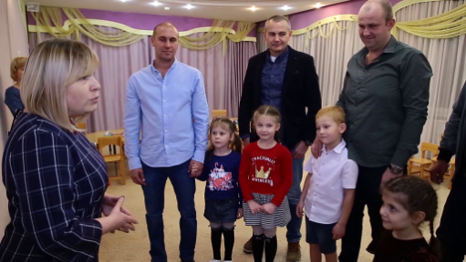
- Родители стоят во внешнем круге, дети во внутреннем. Дети повторяют за ведущим движения по стихотворению. Родители меняются местами так же под слова ведущего, ориентируясь на те слова, которые относятся к взрослым.
- Здравствуй друг! (Все здороваются за руку.)
- Как ты тут? (Хлопают по плечу друг друга.)
- Я скучал. (Скрещивают на груди у себя руки.)
- Ты пришёл? (Теребят друг другу руку)
- Хорошо! (Обнимают друг друга.)
А теперь.
- Поменяйтесь местами те, кто часто играет с ребёнком.
- Те, кто любит зиму.
- Те, у кого один ребёнок.
- Те, кто любит танцевать.
- Те, у кого есть в семье мальчик и девочка.
- Те, кто любит синий цвет.
- У кого хорошие отношения с детьми.

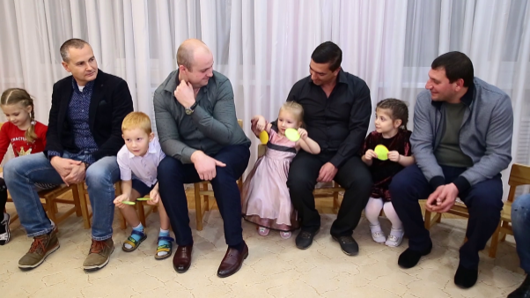
Тот, кто любит есть бананы,
Пусть мигнет двумя глазами.
Тот, кто любит кушать груши,
Пусть потрёт скорее уши.
Кто весёлый озорник,
Тот покажет мне язык.
У кого собака есть,
Нужно на пол быстро сесть.
Кто тут любит есть конфетки,
Тот похлопает коленки.
У кого есть дома кошка,
Тот попрыгает немножко.
Педагог.
- Вот мы с вами немножко размялись и отправляемся в наше путешествие, и первая остановка на нашей карте «Знает ли папа своего ребёнка?»
Родители должны вначале подумать, а потом ответить на предложенный вопрос. А дети с помощью смайликов оценивают правильность ответов своих пап. (Улыбающийся смайлик – это правильный ответ, грустный смайлик – это неверный ответ).
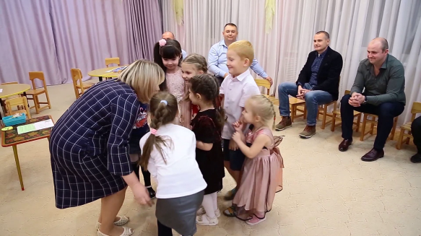
Педагог.
- Ну что готовы, тогда вперед.
- Чем больше всего любит заниматься ребёнок?
- Какое у него любимое блюдо?
- Что, вернувшись из детского сада, ребёнок делает в первую очередь?
- Какой у него самый любимый цвет?
- Какой праздник он больше всего любит?
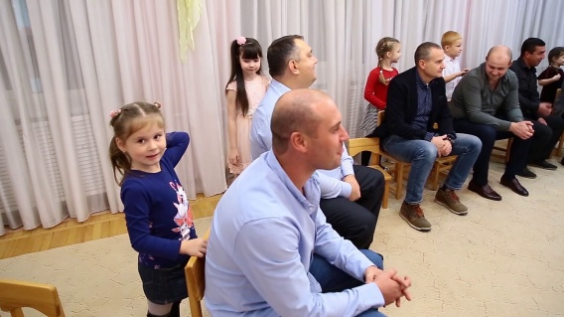
- Что может его порадовать больше всего?
- Какая у него самая любимая игрушка?
Педагог.
- Я вижу, все папы справились с заданием и все вместе отправляемся дальше.
Следующая остановка: «Веселый художник».
Наши ребята знают эту игру, а сейчас мы научим в неё играть и наших пап. (Дети договариваются, что они будут рисовать пальчиком на спине у папы, а папы должны отгадать. Затем папы договариваются и рисует у детей на спинке). Дети так же отгадывают, что нарисовал папа.
Педагог.
- Какие вы все молодцы справились с заданием. Отправляемся дальше.
Следующая остановка: «Весёлый язычок».
Педагог.
- Ребята, куда интересно пойти с папой? (Ответы детей: в гараж, в парк, на работу и другие).
- Мы с вами отправляемся в гараж, ремонтировать три части указанных предметов. Если назовёшь пять частей, ты – победитель!
3 части машины…
3 части вертолёта…
3 части компьютера…
3 части велосипеда…
3 части грузовика…
(Дети отвечают, папы помогают).
- Вы отличные помощники ваших пап.
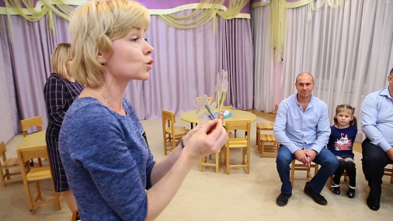
- Уважаемые папы, как вы думаете, может ли язычок показать сказку? Сейчас ребята вам покажут, как можно это сделать? А вы не отставайте, с нами поиграйте.
Артикуляционная сказка «Репка». (Логопед рассказывает сказку, показывает артикуляционные упражнения и театр на палочках. Дети и папы повторяют).
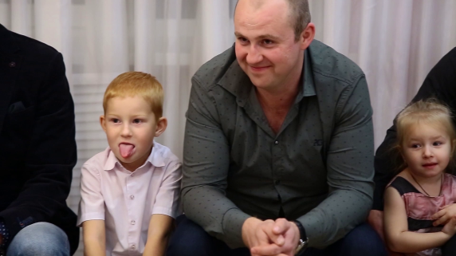
- Посадил дед репку в огороде («Окошко» - открыть рот), за высоким забором («Заборчик»). Выросла репка большая-пребольшая («Шарик» - надуть щеки). Пошел дед тянуть репку. Тянет-потянет, вытянуть не может (широко открыть рот, язычок вперёд-назад). Позвал дед бабку. Тянут-потянут, вытянуть не могут («Орешки»). Позвала бабка внучку. Тянут-потянут репку, вытянуть не могут («Часики»). Позвала внучка Жучку. Тянут-потянут репку, вытянуть не могут («Качели»). Позвала Жучка кошку. Тянут-потянут репку, вытянуть не могут («Орешки»). Позвала кошка мышку. Тянут-потянут репку и вытянули («Шарик»). Обрадовались все и стали танцевать («Лошадка»).
Педагог.
- Мы с вами засиделись, давайте немножко разомнёмся.
Игра «Много пап на белом свете».
Много пап на белом свете, (разводят руки в разные стороны, затем крепко обхватывают себя за плечи)
Всех их очень любят дети!
Журналист и инженер, (поочерёдно сгибают пальчики, начиная с мизинца, сначала на одной, затем на другой руке)
Повар, милиционер,
Водитель, механик и учитель,
Врач, парикмахер и строитель –
Папы разные нужны, (сжимают обе ладошки в "замочек")
Папы разные важны! (разводят руки, поднимают ладошками вверх)

Педагог.
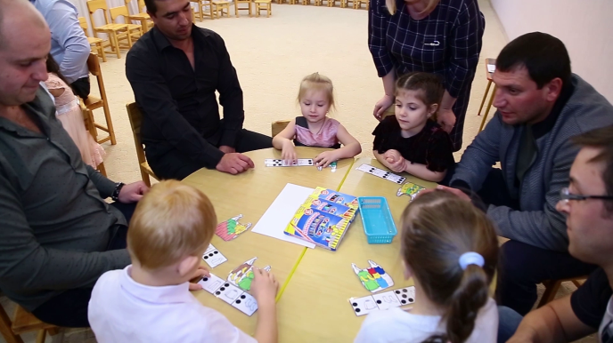
- Давайте представим, что вы оставили маму дома и вместе с папой пошли в магазин. Присаживайтесь за столики. Эта игра: «Магазин». У вас на столе лежат чеки, на которых нарисовано то, что было куплено в магазине. Точки обозначают количество товара (например: было куплено 3 майки, 2 юбки, 2 шарфа) Вы по этому чеку выбираете сумку, в которой это же количество товара.
Педагог.
- Ну, что готовы, тогда дети выбирают сумки, а папы контролируют правильность выбора детей и правильное название покупок: четыре рубашки, 5 юбок, 3 кофты и т.п. (т.е. если ребёнок не правильно согласовывает числительное с существительным – папа помогает сказать правильно). Папы оценивают правильность выполнения заданий с помощью смайликов.
- Я вижу все справились с заданиями и получили улыбающийся смайлик. Молодцы ребята.
Педагог.
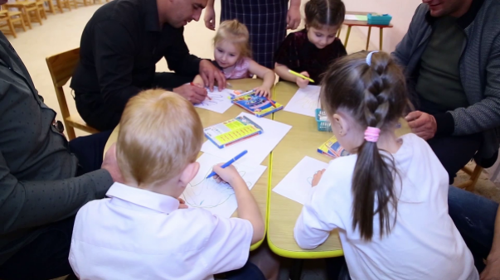
- Вот мы и прошли весь наш маршрут. Смотрите, ребята здесь лежит конверт, а в нем символ дружбы: «Ладошка в ладошке». Давайте мы тоже с вами сделаем свои символы дружбы, доверия, взаимопонимания и конечно заботы. (Папы обводят свою ладонь, а потом ребёнок кладёт свою ладонь в папину и обводят её). Звучит спокойная музыка, педагог читает стихотворение).

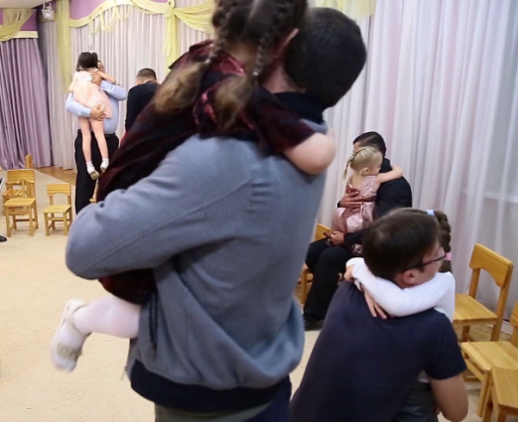
Ладонь и ладошка,
Большая и крошка.
Тебе передам все, что знаю, могу,
Тебя сквозь любые преграды веду.
Тобою горжусь и с тобою учусь.
С тобою в далёкие дали умчусь,
Замёрзнешь, согрею, подую теплом.
Ладошка наполнится светом, добром.
За руки возьмёмся,
Не страшен огонь.
Ладошка, расти – превращайся в ладонь!
(Елена Деменская)

Педагоги.
Мы поблагодарим Вас за участие и пожелаем всем удачи. Спасибо за внимание! До следующей встречи в нашем клубе «Папы разные нужны, папы разные важны».

Приложение 2.
Клуб «Папы разные нужны, папы разные важны».
Тема заседания «Безопасность детей».

Цель: повышение педагогической грамотности родителей в вопросах безопасности жизнедеятельности детей.
Задачи:
- формирование знаний родителей о возможных опасностях для ребёнка дошкольного возраста;
- сохранение жизни и здоровья детей;
- закрепить у детей представления об опасных для жизни и здоровья предметах, с которыми они встречаются в быту, об их необходимости для человека;
- развивать у детей речь, мышление, память;
- формирование у родителей чувства ответственности за безопасность своего ребёнка;
- эмоциональное сближение всех участников образовательного процесса, организация их общения в неформальной обстановке.
Оборудование. Дорожные знаки на подставках, разрезанные дорожные знаки на 6- 8- частей в конвертах, два обруча, кегли 10 штук, мяч, ширма-дверь, запись песни «Колесики-колесики…», призы по количеству детей.
Ход мероприятия.
В зале расставлены дорожные знаки, на полу пешеходный переход.
Педагог. Уважаемые папы и дети! Сегодня мы поговорим о безопасности наших детей.
Личный пример – это самая доходчивая форма обучения для ребёнка. Помните, если Вы нарушаете Правила, Ваш ребёнок будет поступать так же!
Задача нас, взрослых, - остерегать и защищать ребёнка, правильно подготовить его к встрече с различными сложными, а порой и опасными жизненными ситуациями. А начнём мы нашу встречу…..

Слышен шум, в зал на самокате въезжает Карлсон, сбивая знаки.

Карлсон. Привет, Это детский сад? Я правильно приехал в гости к моему другу Малышу? Что это за собрание? Давайте лучше пошалим.
Педагог. Карлсон, у нас сегодня серьёзная беседа о Правилах, которые должны соблюдать все взрослые и конечно дети.
Карлсон. Это скучно и не интересно. Лучше пошалить: покачаться на люстре, покататься на самокате по дороге, развести костёр, запустить фейерверк. Можно много весёлых дел переделать за день. (Обращается к папам). Вы ведь тоже были маленькими и любили пошалить, да и сейчас тоже не всегда соблюдают правила. Правда?
Педагог. Карлсон, наши папы очень серьёзные люди, они знают все правила и всегда их соблюдают.
Карлсон. Ну да! Это правда? Ребята, а давайте проверим ваших пап, как они знают знаки дорожного движения и что они обозначают. Вот задание для ваших пап.
Карлсон раздаёт каждому ребёнку конверт с разрезной картинкой дорожным знаком. Папа и дошкольник вместе составляют дорожный знак, ребёнок называет его. Объясняют, что он обозначает. (Папа подсказывает).
(Карлсон хвалит детей и пап за правильные ответы).
Карлсон. Картинку каждый может сложить, а вот соблюдать правила в игре, вы, наверное, не сможете. Предлагаю проехать на необычном виде транспорта – обруче.
Эстафета «Автодром» с рулём среди кеглей. (Папа бежит в обруче, возвращается, берёт в обруч ребёнка, возвращается, отдаёт обруч другому папе, и т.д.)
- Теперь играем в «Автодром»
Правила такие в нем:
Змейкой кегли оббежать,
Руль другому передать.

Карлсон. Это, наверное, простое задание было. Сейчас тогда проверим ребят. Дома очень много разных интересных предметов, с которыми можно поиграть. Игрушки давно уже всем надоели. Сейчас я проверю, знают ли дети с чем можно играть, а с чем нельзя. Они точно не смогут ответить на мои вопросы. Папы то же не зевайте, дружно детям помогайте. (Игра проводится с мячом, Карлсон читает стихотворение и бросает мяч. Если это игрушка, то ловят мяч; если это предмет, которым нельзя играть, то отбивают).

Дым столбом поднялся вдруг,
Кто не выключил... (утюг)?

Посмотрите на мой бочок,
Во мне вертится волчок,
Никого он не бьёт,
Но зато все собьёт. (Миксер).

Серый байковый зверюшка,
Косолапый длинноушка.
Ну-ка, кто он, угадай.
И морковку ему дай! (Зайка)
В брюхе жарко у меня,
А в носу моём дыра,
Когда все во мне кипит,
Из неё пар валит. (Чайник).
Вглубь трубы всмотрись: как в сказке,
Там в узор сложились краски.
Трубочка — не микроскоп.
А цветной… (Калейдоскоп)
Обращайтесь осторожно,
Мной порезаться можно. (Нож).

Четыре синих солнца
Горели и потухли.
Поспели щи, шипят блины.
До завтра солнца не нужны. (Газовая печка).

Кирпичи возьмём цветные,
Сложим домики любые,
Даже цирк для публики.
Ведь у нас есть… (Кубики)
Он один на всем свете
Очень рад пыль встретить. (Пылесос)

Живёт в нем вся вселенная,
А вещь обыкновенная. (Телевизор).

Два конца, два кольца, а посередине гвоздик. (Ножницы).

Посмотрите на меня –
Вся дырявая я,
Но зато я ловко
Тру тебе морковку. (Тёрка).

Сам пустой, Голос густой,
Дробь отбивает,
Шагать помогает. (Барабан)
Педагог. Молодцы ребята, все правильно ответили. Мы привыкли считать, что опасность подстерегает человека на улице, в транспорте, в лесу и других местах за пределами нашего дома или квартиры. Однако, если внимательно изучить помещение, в котором мы живём, то можно увидеть много мест и предметов, требующих осторожного обращения
Карлсон. Какие все умные и дети, и папы, все знают, на все вопросы отвечают.
Педагог. Вот видишь, Карлсон, какие у нас папы и ребята. А ты сам знаешь хоть какие-то правила?
Карлсон. Нет, зачем они мне. Да и мои друзья в других сказках их тоже не соблюдают.
Педагог. Мы тоже знаем эти сказки. Сейчас ребята угадают загадку и расскажут, что не правильно сделал герой сказки. А папы попробуют рассказать, как надо было поступить этому герою.

Прямо с полки, за порог…
Убежал румяный бок.
Укатился наш дружок,
Кто же это? (Колобок)

Ребёнок. Нельзя гулять одному?
Папа. Нужно было пойти гулять с бабушкой и дедушкой.

Тёмный лес, цветы, тропинка,
Девочка — в руках корзинка.
Пирожки в корзинке той,
масло бабушке больной.
Серый волк уж тут как тут —
как тебя дитё зовут?
Все давно меня прозвали
… Узнали? (Красная шапочка)

Ребёнок. Нельзя останавливаться для разговора с посторонним и незнакомым; нельзя рассказывать, куда идёшь, где живёт бабушка, и как попасть в её дом.
Папа. Надо было убежать от волка, позвать дровосеков, чтобы они проводили Красную Шапочку к бабушке.

- В какой русской народной сказке персонаж очень умело притворился близким, родным существом и добился осуществления своего злого замысла? (Волк и семеро козлят).
Ребёнок. Нельзя открывать дверь не знакомым.
Папа. Нельзя открывать дверь, нужно посмотреть в глазок, убедиться, что это пришла мама. Необходимо убедиться, что за дверью стоит близкий человек (позвонить по телефону, задать вопрос, о котором может знать только мама или другой член семьи).
Карлсон. Да это все пустяки. Знаете, какой я выдумщик, самый лучший в мире. Я кого хочешь, смогу уговорить и все мне откроют дверь.
Обыгрывается ситуации, в которых ребёнок, находясь в квартире один, не должен пускать в дом посторонних. Кто-либо из детей стоит за дверью. Игру начинает Карлсон, а затем продолжают папы уговаривать ребёнка открыть дверь, используя привлекательные обещания, ласковые слова и интонации. (Папа подходит так, чтобы ребёнок его не увидел, т.е. меняется с Карлсоном)
Примерные ситуации:
- почтальон принёс срочную телеграмму;
- слесарь пришёл ремонтировать кран;
- милиционер пришёл проверить сигнализацию;
- медсестра принесла лекарство для бабушки;
- мамина подруга пришла гости;
- соседи просят зелёнку для поранившегося ребёнка;
- незнакомые люди просят оставить вещи для соседей;
- женщине нужно вызвать «Скорую помощь».
Педагог. Я вам желаю, ребята, чтобы с вами такие ситуации никогда не случались. Вы молодцы, хорошо справились с этим заданием.
Карлсон. Ребята, давайте все же пошалим. Я знаю одну игру «Автомобили». Все становятся парами. Впереди стоящий – это машина дошкольника), второй – водитель (папа). Машины сами не ездят, ими управляет водитель, поэтому Вам нужно закрыть глаза, при этом выставив руки вперёд, согнутыми в локтях – это бампер. Водитель кладет руки на плечи и управляет машиной. Ездить можно по всему залу не натыкаясь друг на друга, доверяя водителю. Звучит песня «Колесики-колесики…».
Педагог. Какие замечательные были у нас водители и послушные машины.
Наша встреча подошла к концу. Я надеюсь, уважаемые папы, что наша встреча доставила вам удовольствие, и вы смогли почерпнуть полезную информацию для себя и своего ребенка.
Карлсон. До свидание, как приятно было с вами поиграть. Побегу искать своего друга Малыша, а то я совсем забыл про него. (Смеется, уезжает на самокате).
Педагог вручает детям призы.

Приложение 3.
Квест – путешествие для родителей и детей
«Лучший город на земле».
Цель: сформировать знания детей о малой Родине, воспитать любовь к родному городу.
Задачи:
1. Закреплять знания детей о памятных местах родного города.
2. Уточнить и расширить представление детей о родном городе, где родился, где он живет.
3. Знакомить с понятием «малая Родина».
4. Воспитывать любовь к Родине, родному городу.
5. Формировать умение аргументировать свои высказывания, строить простейшие умозаключения.
6. Развивать воображение, связную речь, мышление в процессе дидактической игры, активизировать словарь по теме.
7. Продолжать знакомить с архитектурой, закреплять и обогащать знания детей о том, что существует здания различного значения.
Материалы и оборудование: картинки с изображениями достопримечательностей города Армавира, разрезные картинки с изображением герба Армавира, кусочки мозаики.
Предварительная работа: экскурсии по улицам города Армавира, в краеведческий музей с родителями; рассматривание фотографий достопримечательностей города; беседы о родном городе, о Родине; рисование на тему «Мой город».
Словарная работа: Россия, край, флаг, герб, «малая» и «большая» Родина, памятник, аллея Славы, квест-путешествие.
Ход мероприятия.
(Начало путешествия начинается с музыкального зала)
Ведущая: Добрый день, дорогие ребята, уважаемые родители! Мы рады приветствовать вас, и приглашаем принять участие в нашем квест– игре «Лучший город на земле». Мы будем путешествовать по остановкам нашего города и при выполнении заданий получать кусочки мозаики, а в конце путешествия мы эти части сложим, и узнаем, что изображено на мозаике.
Давайте поздороваемся друг с другом и отправимся путешествовать.
Упражнение «Здравствуй солнце золотое» (активизация позитивного настроения).
Здравствуй солнце золотое, (дети и родители держатся за руки и идут по кругу поднимают руки вверх);
Здравствуй небо голубое (дети и родители держатся за руки и идут по кругу руки в сторону);
Здравствуй травка и цветы (дети и родители держатся за руки и идут по кругу, руки внизу);
Здравствуй ты и здравствуй я, здравствуйте, мои друзья (дети и родители сужают круг, обнимают друг друга).
Ведущая: Родина у нас всех одна – это Россия, но есть у нас еще одна
родина – малая, там, где мы родились, выросли, ходим в детский сад. В этом году нашему городу исполнится 183 года.
Ведущая: Так как же называется наш город? (Армавир)
На экране появляются кадры города Армавира.
Ведущая: Ребята, в какой стране мы живём? (ответы детей)
А что мы называем Родиной?
В России много разных городов и сёл. Послушайте стихотворение.
У каждого листочка,
У каждого ручья
Есть главное на свете -
Есть Родина своя.
И там, где мы родились,
Где радостно живём,
Края свои родные
Мы родиной зовём.
1 остановка «История нашего города».
(Вопросы для детей)
1.Как называют жителей нашего города? (Армавирцы)
2. Как называется река, которая протекает в нашем городе? (Кубань)
3. Какие памятники есть в нашем городе?
(Вечный огонь, памятник воинам-афганцам, морякам - кубанцам, голубь мира, кот Бегемот и т.д.)
(Вопросы для родителей)
1. В каком году был основан наш город? (21 апреля 1839 г)
2. Какие народы первые населили наш город? (Черкесогаи)
3. Какие промышленные предприятия есть в нашем городе?
Ведущая: И дети, и родители справились с заданиями. Вы все большие молодцы.
Ведущая: За последние годы наш город вырос. В нем много домов. Для чего нужны дома? (дом это жилище, которое защищает нас в непогоду от жары и холода, ветра, дождя и снега.)
А в нашем городе дома какие? (высокие, низкие, деревянные, кирпичные, многоэтажные, новые, старые, красивые)
Но первые дома в городе были построены с использованием глины и дерева. Скажите, строить дома из дерева это хорошо или плохо.
Игра «Хорошо-плохо». (Дети отвечают, взрослые помогают).
Хорошо: они полезны для здоровья человека, в них приятно жить, дерево хорошо сохраняет тепло.
А я говорю, что строить дома из дерева — это плохо. Почему? (дерево быстро горит, возможны пожары, быстро вырубаются леса, т.к. нужно много материала, можно поселить мало людей).
А сейчас вопросы для родителей, а дети помогают.
В прошлом в нашем городе было мало жителей, а сейчас, на сегодняшний день проживает очень много горожан, поэтому нужны многоэтажные дома. Строить такие дома хорошо. Почему? Они быстро строятся, можно заселить много людей, занимают малую площадь.
А я говорю, что строить такие дома плохо, почему? – (большой шум, плохие соседи, небезопасно).
Все справились, получите первую часть мозаики.
2 остановка «Памятные места нашего города».
На экране появляются картинки с изображением достопримечательностей города Армавира и других городов. Вам нужно отобрать те картинки, которые не относятся к достопримечательностям нашего города.
(Ведущая вместе с родителями проверяет правильно - ли отобраны картинки, дети по ходу называют каждую достопримечательность.)
Ведущая: Молодцы, вы справились с заданием, и за ваши старания получаете вторую часть мозаики.
Ведущая: ну, что ж мы отправляемся дальше путешествовать.
А теперь я предлагаю вам передохнуть и погулять по улицам нашего славного города. (На экране идут слайды улиц нашего города)
Физкультминутка: «Люблю по городу гулять» (координация речи с движением)
Люблю по городу гулять, (ходьба на месте)
Люблю я улицы считать. (поворот туловища вправо-влево)
Мира – раз, Советская – два. (наклон вправо –влево)
Площадь Ленина – три. (наклон вперёд)
А четыре – я живу в квартире. (приседание)
Пять - гуляю в парке я опять. (ходьба на месте)
Шесть – на речку я схожу, (поворот туловища , правая рука у лба)
На деревья погляжу.
Семь – Дворец Культуры наш, (поднимаются на носки, хлопают в ладоши)
Красив, огромен он сейчас
Восемь ёлка – в Новый год. (ноги на ш.п., упражнение «Маятник»)
Девять - повстречался мне, (поворот в стороны, рука у лба)
Памятник большой войне. (по стойке смирно)
Я тихонько постою
И цветочки положу!
Десять – наш кинотеатр. (бинокль смотрим вверх, вниз, в стороны)
Фильм хороший посмотрю,
Очень город я люблю. (протянуть руки вперёд)
Ведущая: ну вот немножко размялись и отправляемся дальше путешествовать.
3 остановка «Улицы моего города и природа моего города».
1 задание: для детей.
1.Как называется улица, на которой ты живёшь? (Можно спросить любого ребёнка)
2.Как называется улица, на которой стоит наш детский сад? (улица Туапсинская)
2 задание: для детей.
Игра «Четвертый лишний» (детям предлагаются 4 картинки)
1 Какого здания нет в городе Армавире? ( Аквапарк).
2 Какого пассажирского транспорта нет в нашем городе? (трамвай).
3 Какое дерево весной, засыпает наш город «снегом»? (Тополь, клён).
3 задание: «Природа нашего города»
1.Зачем городу парки? (отдыхать, развлекаться).
2. Как называется река, на которой стоит наш город? (Кубань)
3. Какие рыбы водятся в реке Кубань? (В реке обитают: сазан, лещ, щука, сом)
4. Какие животные обитают в наших лесах? (лисица, волк, ёж, заяц, белка)
5. Как можно сохранить природу нашего края? (не мусорить, не вырубать леса, не разжигать в лесу костры, сажать деревья, не убивать животных, не загрязнять водоёмы)
6. Почему нельзя рвать много цветов в лесу?
7.Ребята, зачем нужны правила безопасности в лесу? Что это за правила? Не разводи огонь, не разоряй гнезда, не разоряй муравейники, не обижай животных, не мусори, не шуми, не ломай деревья)
8. Что может случиться, если мы с вами будем нарушать эти правила? (исчезнут цветы, погибнут насекомые, улетят птицы, заболеют деревья, разбегутся звери. Лес будет скучным, унылым и некрасивым)
(Дети отвечают на вопросы, родители помогают им, если есть проблемы в ответах)
Родители внимательно следят за правильностью ответов детей.
Ведущая: все ответили верно, получите третью часть мозаики.
4 остановка: «Улица будущего».
Ведущая: Ребята, я думаю, что вы очень любите свой город. Хотите, чтобы появились в нём новые улицы с домами, магазинами, школами, детскими садами, кинотеатрами, чтобы он стал уютнее и краше.
Я предлагаю вам сейчас стать на некоторое время архитекторами. И построить новую улицу – «Улицу будущего» нашего города. Но конечно не без помощи наших родителей.
(Из фотографий, вырезок из журналов, картинок с условными обозначениями объектов составить план микрорайона так, чтобы жителям было удобно в нём жить). Рассказать, почему отобрали именно эти объекты и почему их так расположили.
Дети вместе с родителями делают макет «Улицы будущего»
Ведущая: Как здорово у вас все получилось. Хорошо вы потрудились, какую чудесную улицу построили, были замечательными архитекторами. Я вижу, что вы очень любите свой город. Нашу малую родину. Давайте украсим улицы нашего города цветами красивых пожеланий.
- Я хочу, чтобы наш город был красивый. (Варианты пожеланий от детей и родителей). Посмотрите, какой прекрасный наш город, а с вашими пожеланиями он стал ещё краше.
Ведущая: Ребята, а что нужно чтобы город оставался таким же красивым? (ухаживать, не бросать мусор, сажать деревья и т.д.). Правильно, нужно ухаживать и это ложится на наши с вами плечи, потому что мы с вами жители города - Армавирцы, если мы будем беречь наш город, то он останется таким же прекрасным.
Ведущая: Вот вам и последняя часть мозаики. Ребята, вам нужно сложить мозаику. (Дети складывают мозаику на столе.) И так, что у вас получилось? (Ответы детей.)
Ведущая: правильно – это герб нашей «малой Родины», герб города Армавира.
Ведущая: Молодцы, ребята и взрослые, мне очень интересно было с вами путешествовать. Наше путешествие закончилось. И в память о нём давайте все вместе выпьем чаю.

Приложение 4.
Квест – путешествие для родителей и детей
«Лучший город на земле».
Достопримечательности нашего города.
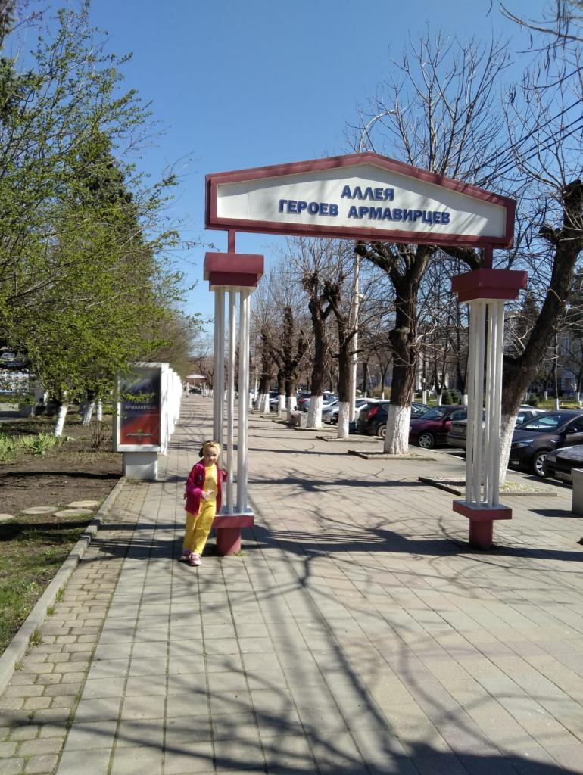
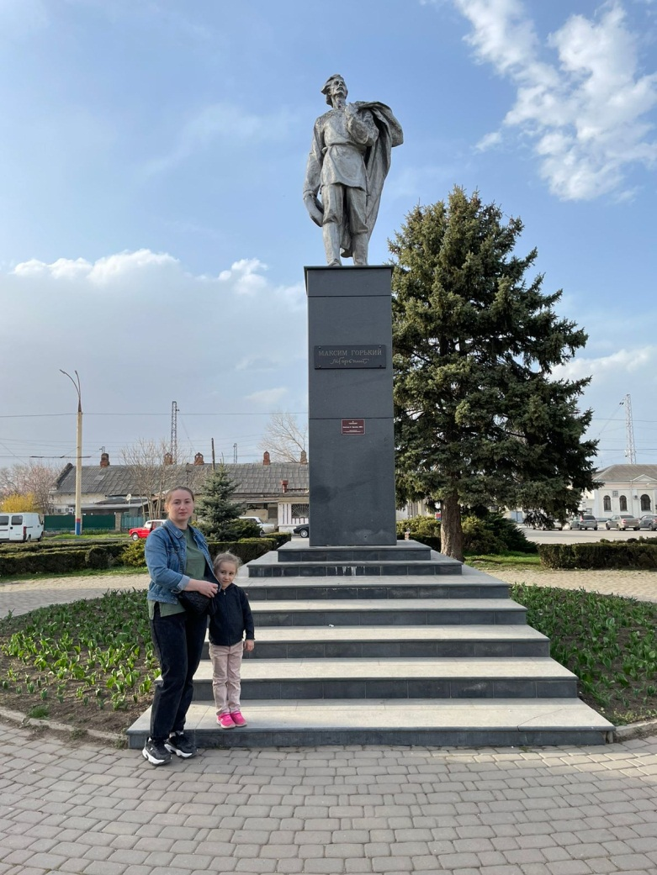

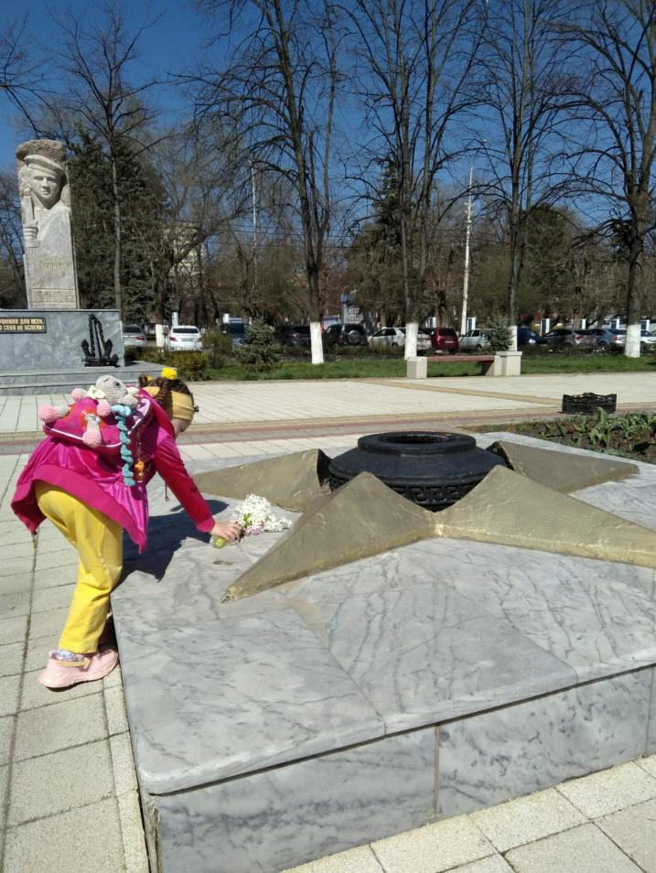

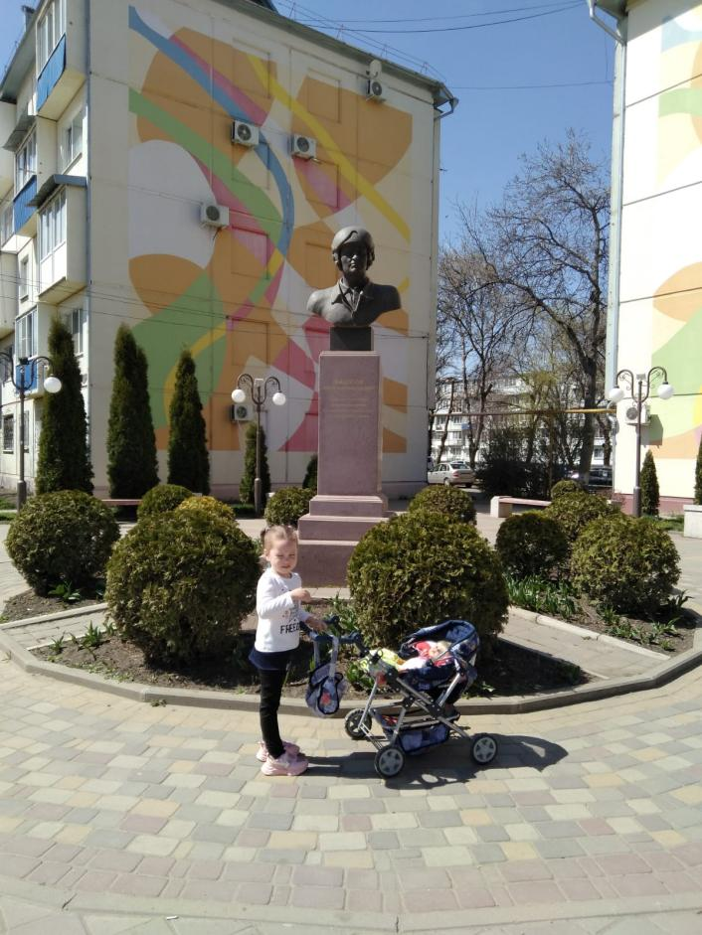

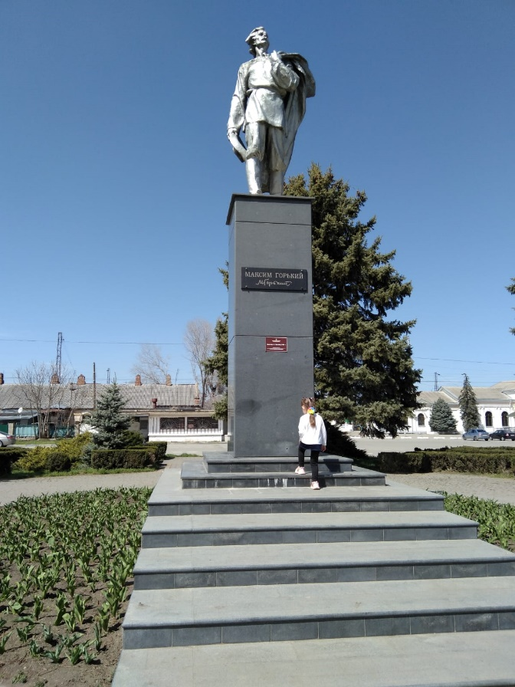
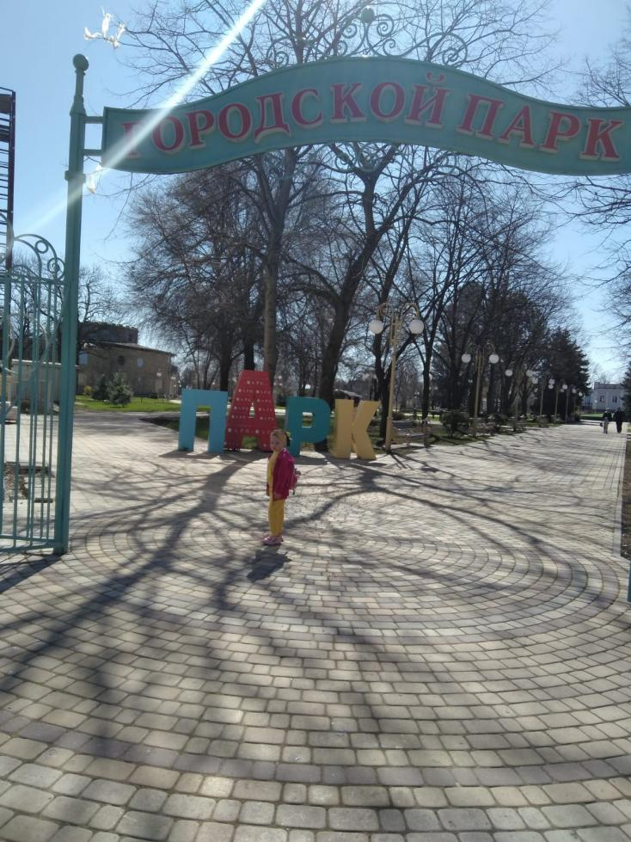

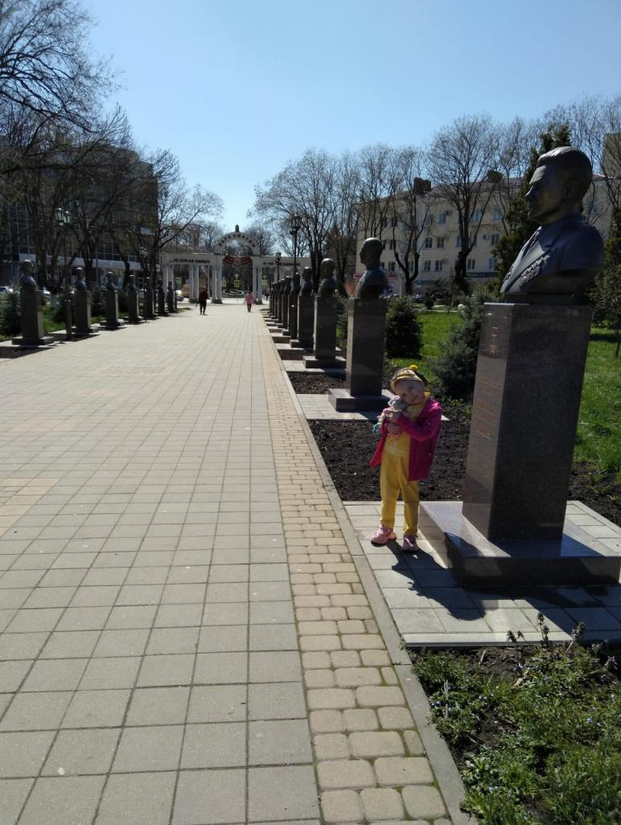
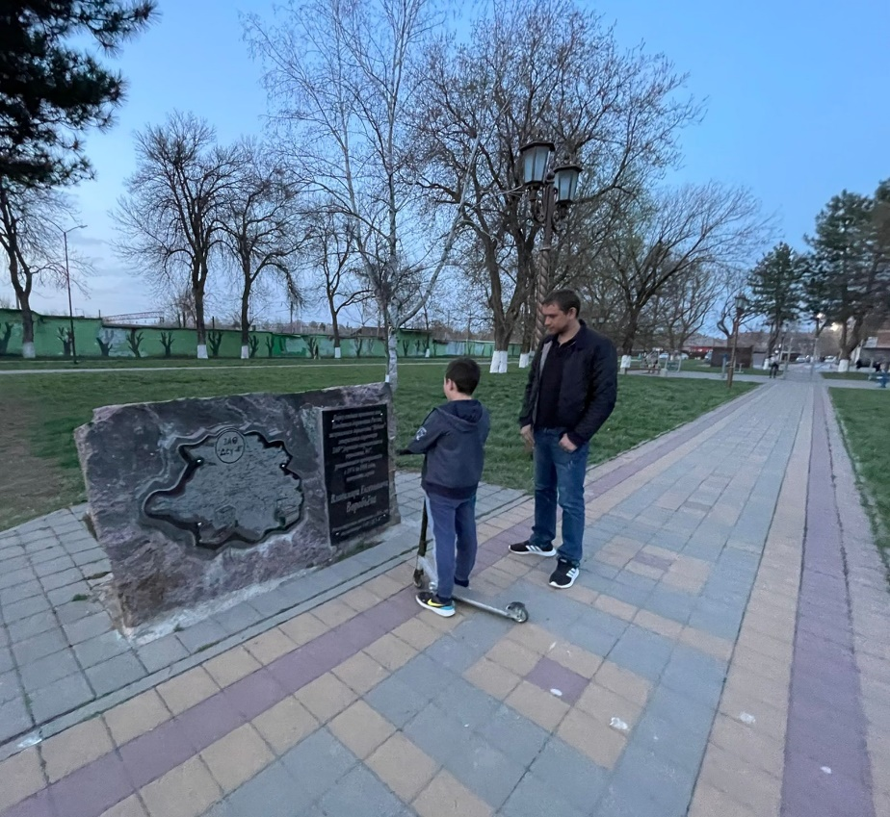
Приложение 5.
Итоговое заседание
«Награждение активных родителей по итогам года»

Цель: выявить мнение родителей об эффективности занятий, снятие психоэмоционального напряжения, создании психологического комфорта для участников занятия.
Задачи:
-проанализировать деятельность клуба за учебный год;
-сформировать запросы родителей для последующих встреч;
-построить перспективу развития клуба на следующий учебный год; награждение активный родителей по итогам встреч.
Ход мероприятия.
Добрый вечер, уважаемые родители! Мы рады видеть вас на нашей последней встрече.
Ведущий: современный детский сад – это большой дом, где «проживают» и «творят» дети, педагоги, родители. Как вы представляете себе современных детей? (Высказывания родителей)
Современные дети, разные такие:
Есть дети – непоседы,
Есть дети озорные,
Есть дети – почемучки,
Хотят о многом знать,
Мечтают, когда вырастут,
На луну слетать.
Дети есть спокойные,
Тихие и скромные,
Любят они с мамами целый день играть,
Друзей не обижают,
Взрослых уважают.
О таких детишках, можно лишь мечтать.
Ведущий: но детский сад – это не только дети, но и наши воспитатели. Очень бы хотелось узнать, что вы вкладываете в понятие «современный воспитатель». (Высказывания родителей)
Современный воспитатель –
Это чудо педагог: много знает и умеет,
Преподаст он всем урок.
Для детей – вторая мама,
Для сотрудников он друг.
Для родителей – наставник,
Он заменит всех вокруг.
Он и дворник, и маляр,
Современный воспитатель –
Он имеет божий дар.
Ведущий: образ современного детского сада будет неполным, если не будет вас наших родителей. Давайте попробуем составить портрет современного родителя. (Высказывания родителей)
Современный родитель –
В чем его укорить?
Есть родитель – «заказчик» -
Любит он говорить,
Наблюдатель - родитель
Будет только лишь зрить,
Активист и помощник –
Детям радость дарить.
Ведущий: отсюда следует, что нам стоит объединить наши усилия для того, чтобы детям было комфортно и интересно в детском саду.
Ведущий: сегодня мы собрались для того, чтобы подвести итоги нашей с вами работы. Перед вами на столах лежат листики с тремя вопросами. У меня к вам просьба, ответьте на эти вопросы. Если хотите можно подписать свои ответы по желанию. (Родители отвечают на вопросы)
Вопросы для родителей.
1. Какими знаниями Вы могли бы поделиться со своими друзьями по вопросам воспитания и развития ребенка?
2. Что бы вы хотели пожелать своему ребенку в будущем?
3. А, что бы Вы хотели изменить сейчас в общении со своим ребенком?
Ведущий: но сегодня хотелось бы еще наградить всех наших активных и позитивных родителей небольшими подарками, сделанные руками детей.
Первая номинация: «Генераторы идей».
Целую поэму сочинили мы для этих родителей. Вот несколько строк из неё:
Оперативнейшая память,
Ассоциаций длинный ряд.
Они как мощный генератор –
Идеи в них всегда кипит.
Вы догадались, о ком идет речь? Это семья П., семья К., семья Л.,
Следующая номинация: «Вместе весело шагать».
Победители в этой номинации с удовольствием участвуют в совместных мероприятиях с детьми. Хотите услышать их имена?
Следующая номинация: «Мастер на все руки» и «Мастерица на все руки».
Их и ум и руки
Никогда не знают скуки,
Вяжут, пилят, мастерят –
Все на радость дошколят.
Вы догадались, о ком эти строки? Это семья Е., семья М., семья В.
Следующая номинация: «Инновации в семейном воспитании».
Творческий подход, умение научно мыслить позволяют этим родителям находить новые подходы к процессу воспитания своего любимого ребенка и представлять свой семейный опыт на родительских собраниях. Это семья В., семья Т., семья Ч., семья П.
Следующая номинация: «Везунчики».
Везет тому, кто везет. Догадались, это семья С., семья Д.
Ведущий: поздравляем всех и вручаем подарки, сделанные руками детей.
В заключение нашей встречи хочется познакомить вас с притчей о перевернутом камне. Один странствующий искатель истины увидел большой камень, на котором было написано: «Переверни и читай». Он с трудом перевернул его и прочитал на другой стороне: «Зачем ты ищешь нового знания, если не обращаешь внимание на то, что уже знаешь?»

Приложение 6.
Анкета для родителей
«Мой ребёнок и его индивидуальные особенности»
Уважаемые родители! Просим ответить на следующие вопросы.

1. Каким вы считаете своего ребёнка? (нужное подчеркнуть.)
Уверенный, решительный, активный, спокойный, общительный, мало эмоциональный или очень эмоциональный, замкнутый, агрессивный, обидчивый, любознательный, другое____________________________________________________________
__________________________________________________________________
2. Какими факторами определяются индивидуальные особенности детей? (нужное подчеркнуть).
Темперамент, физическое здоровье, условия жизни, принципы воспитания в семье, все ответы верны, другое____________________________________________________________
__________________________________________________________________
3. Темперамент – одна из ярких индивидуальных особенностей. К какому типу темперамента относится ваш ребёнок? (нужное подчеркнуть)
Холерик, сангвиник, меланхолик, флегматик.
4. Какие черты характера ребёнка вам нравятся? _____________________
_________________________________________________________________
5. Какие черты характера ребёнка беспокоят Вас? (нужное подчеркнуть)
Агрессивность, страхи, чрезмерная возбудимость, замкнутость, тревожность, обидчивость, другое_________________________________________________
__________________________________________________________________
Как вы думаете, почему возникли эти черты? ___________________________
__________________________________________________________________
6. Как вы оцениваете речь вашего ребёнка в целом? (нужное подчеркнуть). Имеются незначительные отклонения, ребёнок владеет речью в соответствии с возрастом, другое__________________________________________________
____________________________________________________________________________________________________________________________________
7. Какие способности, на Ваш взгляд, есть у ребёнка? ___________________
__________________________________________________________________
8. В чем, по вашему мнению, ребенок может и должен быть самостоятельным? __________________________________________________
9. На что нужно обратить внимание воспитателям? ______________________
____________________________________________________________________________________________________________________________________
____________________________________________________________________________________

Спасибо за сотрудничество!

Анкета для родителей «Мера заботы».
Инструкция: известно, что многие нарушения в поведении и развитии ребенка связаны с недостаточным вниманием к нему родителей. Однако, как считают психологи, чрезмерная опека может оказаться опасна так же, как и ее недостаток. Этот тест поможет Вам разобраться, насколько верна Ваша воспитательная позиция. Перед Вами 15 утверждений. На первый взгляд, может показаться, что не все они имеют отношение к воспитанию. Тем не менее против каждой фразы отметьте число баллов, соответствующие вашему суждению по данному вопросу.
- Категорически не согласен - 1 балл.
- Я не спешил бы с этим согласиться - 2 балла
- Это, пожалуй, верно - 3 балла.
- Совершенно верно, я считаю именно так - 4 балла
1. Родители должны предвидеть все проблемы ребенка, чтобы помочь ему их преодолеть.
2. Для хорошей матери достаточно общения только с собственной семьей.
3. Маленького ребенка следует всегда крепко держать во время мытья, чтобы он не упал и не ушибся.
4. Когда ребенок делает то, что обязан, он находится на правильном пути и благодаря этому будет счастлив.
5. Хорошо, если ребенок занимается спортом. Но спортивными единоборствами ему заниматься не следует, так как это чревато физическими увечьями и нарушениями психики.
6. Воспитание - это тяжелый труд.
7. У ребенка не должно быть тайн от родителей.
8. Если мать не справляется со своими обязанностями по отношению к детям, это, скорее всего, означает, что отец плохо выполняет свои обязанности по содержанию семьи.
9. Материнская любовь не может быть чрезмерной: любовью ребенка не испортишь.
10. Родители должны ограждать ребенка от негативных сторон жизни.
11. Не следует приучать ребенка к рутинной домашней работе, чтобы он не потерял охоту к любой работе.
12. Если бы мать не руководила домом, мужем, детьми, все происходило бы менее организованно.
13. В рационе семьи все самое вкусное и полезное должно в первую очередь доставаться ребенку.
14. Лучшая защита от инфекционных заболеваний - ограничение контактов с окружающими.
15. Родители должны активно влиять на то, кого из сверстников выбирает ребенок себе в друзья.

Обработка результатов
Если вы набрали свыше 40 баллов, то Вашу семью, вероятнее всего, можно назвать детоцентристской. То есть интересы ребенка - главный мотив Вашего поведения. Такая позиция достойна одобрения. Однако у Вас она несколько заострена. Психологи называют это чрезмерной опекой. В подобных семьях взрослые все выполняют за ребенка, стремятся оградить его от мнимых опасностей, заставляют следовать своим требованиям, суждениям, настроениям. В результате у ребенка формируется пассивная зависимость от родителей, которая по мере взросления все более препятствует личностному росту. Вам следовало бы больше доверять своему ребенку, верить в него, прислушиваться к его собственным интересам, ведь верно замечено: "Воспитывать детей - значит учить их обходиться без нас".
От 25 до 40 баллов. Вашему ребенку не грозит стать распущенным и избалованным, поскольку вы уделяете ему достаточное, но не чрезмерное внимание. Постарайтесь сохранить этот уровень отношений.
Если Вы набрали менее 25 баллов, то Вы явно недооцениваете себя как воспитателя, слишком полагаетесь на случай и благоприятное стечение обстоятельств. Проблемы в деловых и супружеских взаимоотношениях часто отвлекают Ваше внимание от ребенка. А он вправе ожидать от вас большого участия и заботы!

Приложение 7.


